НАЦІОНАЛЬНИЙ ТЕХНІЧНИЙ УНІВЕРСИТЕТ

«ХАРКІВСЬКИЙ ПОЛІТЕХНІЧНИЙ ІНСТИТУТ»

Кафедра «ОБЧИСЛЮВАЛЬНОЇ ТЕХНІКИ ТА ПРОГРАМУВАННЯ»

«IT-проект»

*Звiт з лабораторної роботи №1*

*Тема: «Вивчення базових принципів роботи з SVN»*

Виконав:

ст. гр. КІТ-13б

Ніколаєв С.С.

Перевірив:

Почебут М.В.

Харків – 2015

Лабораторная работа №1

«Изучение базовых принципов работы с SVN»

**Цель лабораторной работы:** Познакомиться с основами использования системы контроля версий Subversion.

Ход работы:

1. Создаём каталог проекта "SVN"

2. Создаём локальный репозиторий "Local folder".

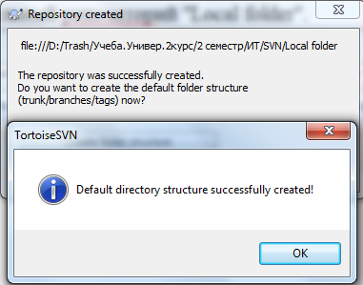

3. Создаём базовую структуру репозитория "Work folder".

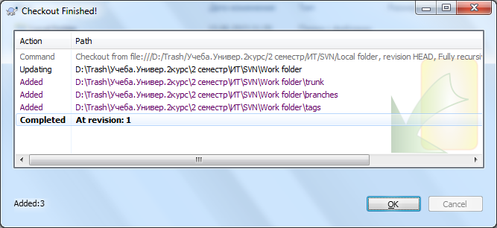

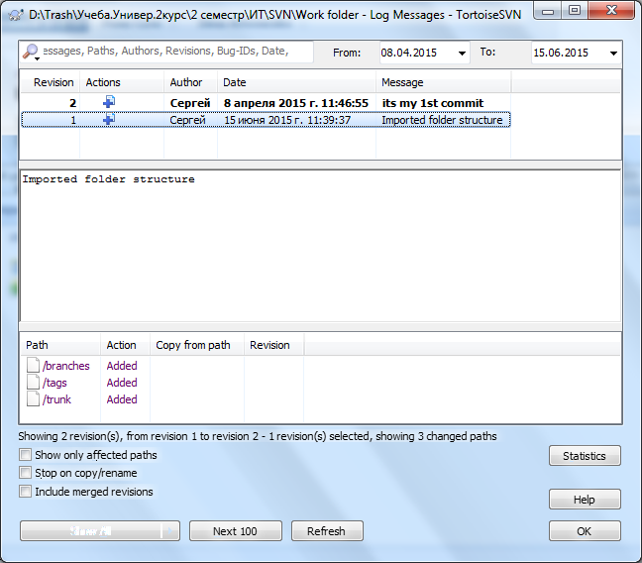

4. Начинаем разработку кода: создаем 5 типов файлов в учебном проекте - .txt, .doc, .html, .jpg, .bat.

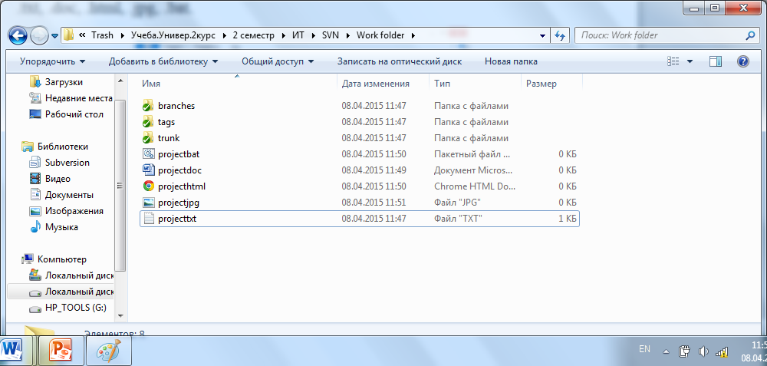

(commit them)

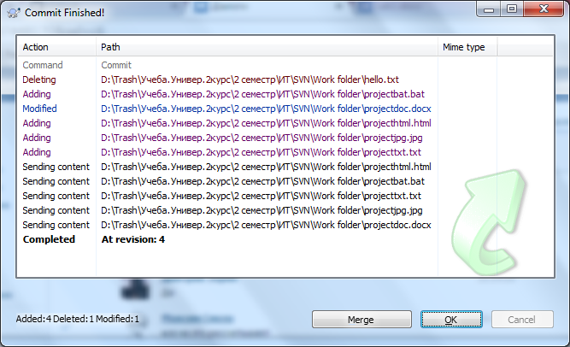

5. Сделаем 20 фиксаций, касающихся редактирования файлов.

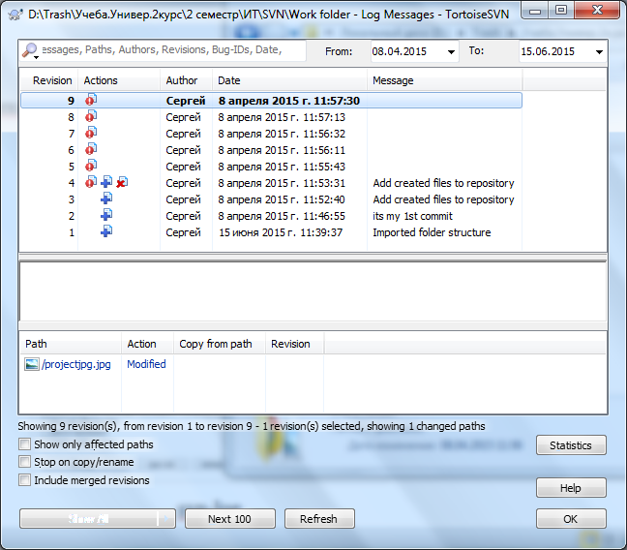

svn-log

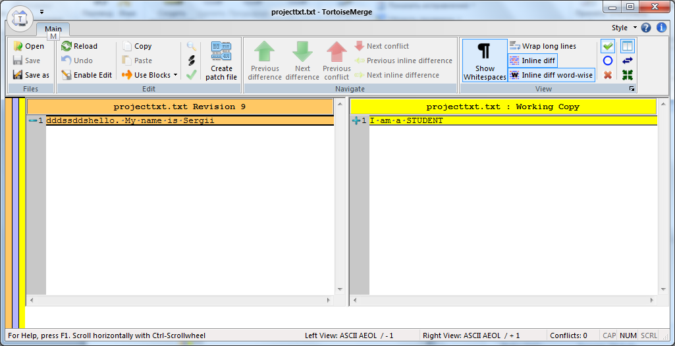

svn-dif

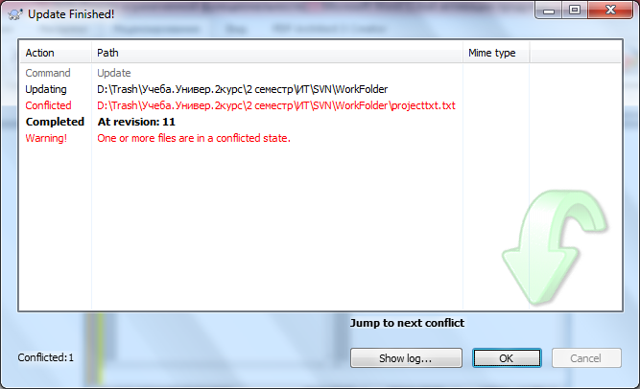

конфликтная ситуация